渗透测试过程文档
（非正式报告）

XX系统

[X风险]风险名称
风险名称 | 短信炸弹
风险级别 | X风险
风险描述 | 风险的定义及其描述
测试过程 | 测试链接：  测试参数：  功能点： 个人网银，安全中心，短信瞬时通服务  测试过程:  漏洞证明：  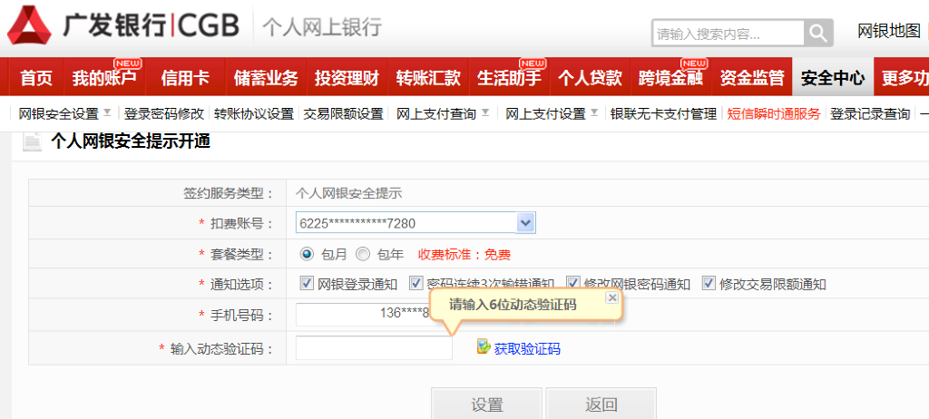  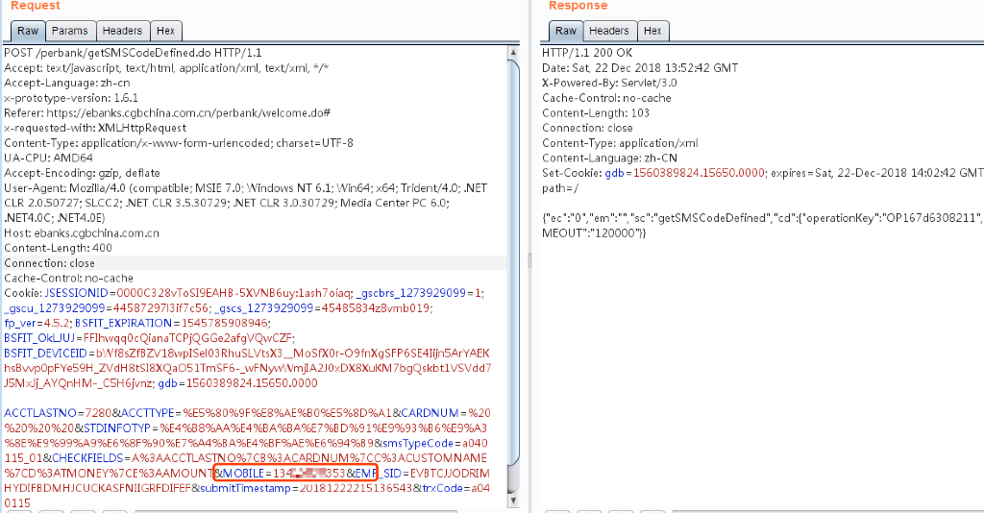  获取短信验证码位置，可定义任意手机号。  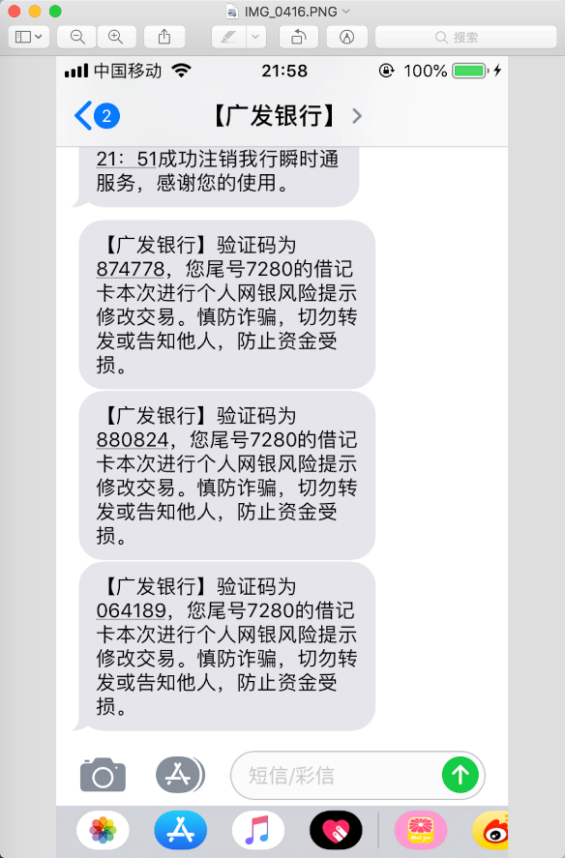
风险分析 | 风险对系统的危害分析
加固建议 | 漏洞修复建议

[X风险]风险名称
风险名称 | 风险名称
风险级别 | X风险
风险描述 | 风险的定义及其描述
测试过程 | 测试链接：  测试参数：  功能点：  测试过程:  漏洞证明：
风险分析 | 风险对系统的危害分析
加固建议 | 漏洞修复建议

[X风险]风险名称
风险名称 | 风险名称
风险级别 | X风险
风险描述 | 风险的定义及其描述
测试过程 | 测试链接：  测试参数：  功能点：  测试过程:  漏洞证明：
风险分析 | 风险对系统的危害分析
加固建议 | 漏洞修复建议

[X风险]风险名称
风险名称 | 风险名称
风险级别 | X风险
风险描述 | 风险的定义及其描述
测试过程 | 测试链接：  测试参数：  功能点：  测试过程:  漏洞证明：
风险分析 | 风险对系统的危害分析
加固建议 | 漏洞修复建议

[X风险]风险名称
风险名称 | 风险名称
风险级别 | X风险
风险描述 | 风险的定义及其描述
测试过程 | 测试链接：  测试参数：  功能点：  测试过程:  漏洞证明：
风险分析 | 风险对系统的危害分析
加固建议 | 漏洞修复建议

[X风险]风险名称
风险名称 | 风险名称
风险级别 | X风险
风险描述 | 风险的定义及其描述
测试过程 | 测试链接：  测试参数：  功能点：  测试过程:  漏洞证明：
风险分析 | 风险对系统的危害分析
加固建议 | 漏洞修复建议

[X风险]风险名称
风险名称 | 风险名称
风险级别 | X风险
风险描述 | 风险的定义及其描述
测试过程 | 测试链接：  测试参数：  功能点：  测试过程:  漏洞证明：
风险分析 | 风险对系统的危害分析
加固建议 | 漏洞修复建议

[X风险]风险名称
风险名称 | 风险名称
风险级别 | X风险
风险描述 | 风险的定义及其描述
测试过程 | 测试链接：  测试参数：  功能点：  测试过程:  漏洞证明：
风险分析 | 风险对系统的危害分析
加固建议 | 漏洞修复建议

[X风险]风险名称
风险名称 | 风险名称
风险级别 | X风险
风险描述 | 风险的定义及其描述
测试过程 | 测试链接：  测试参数：  功能点：  测试过程:  漏洞证明：
风险分析 | 风险对系统的危害分析
加固建议 | 漏洞修复建议

[X风险]风险名称
风险名称 | 风险名称
风险级别 | X风险
风险描述 | 风险的定义及其描述
测试过程 | 测试链接：  测试参数：  功能点：  测试过程:  漏洞证明：
风险分析 | 风险对系统的危害分析
加固建议 | 漏洞修复建议

